Fiab Bari RUOTALIBERA  Associazione di Ciclisti Urbani  c/o ing. Roccaldo Tinelli  Via Che Guevara 37/D 70124 Bari  Sito www.fiabbari.it  Mail info@fiabbari.it  Cell. 338.3118834 | 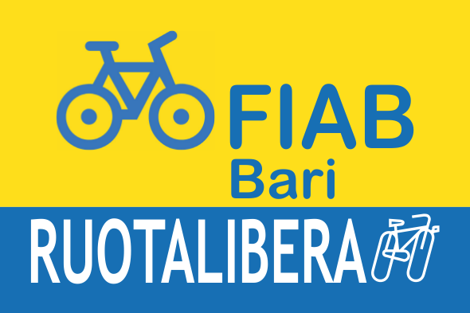

BIP EXPO 2015
30 ottobre – 1 novembre

Comunicato stampa

Dal 30 ottobre al 1 novembre si terrà in Bari, presso la Fiera del Levante, la seconda edizione della Bici In Puglia EXPO, annuale appuntamento del settore nel Mezzogiorno d'Italia per favorire e diffondere la cultura della bicicletta nonché Borsa del Ciclo Turismo per promuovere l'incontro fra operatori professionali.
Per queste sue caratteristiche, la BIP EXPO 2015 ha ottenuto, tra gli altri, il patrocinio della FIAB (Federazione Italiana Amici della Bicicletta) che sarà anche presente con un suo stand per illustrare le iniziative che da circa 30 anni promuove in favore della mobilità sostenibile e ciclabile in particolare.
Nell'ambito di tale manifestazione,pertanto, Fiab Bari RUOTALIBERA si fa carico di organizzare i seguenti eventi in e per la bicicletta

Sabato 31 ottobre 2015
Ore 9,45 “BIP in rosa” pedalata cittadina con partenza da Parco 2 Giugno e arrivo in Fiera. Ingresso gratuito per tutti i partecipanti.

Ore 17,00 Incontro su “La bicicletta come strumento di promozione dei GAL: esperienze e prospettive”

Domenica 1 novembre 2015
Ore 9,45 “Bimbi in BIP” pedalata cittadina con partenza da Parco 2 Giugno e arrivo in Fiera. Ingresso gratuito per tutti i partecipanti.

Maggiori informazioni su www.fiabbari.it e www.bipexpo.it

Bari, 15 ottobre 2015
Il Presidente
ing. Roccaldo Tinelli

